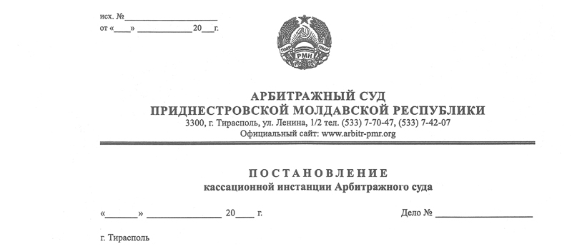

27 августа 13 106/13-09 к

Суд кассационной инстанции Арбитражного Суда Приднестровской Молдавской Республики в составе заместителя Председателя Арбитражного Суда ПМР Рассказова В.В., при участии в судебном заседании:
ИСТЕЦ (ЗАЯВИТЕЛЬ) – Тьер А.В., дов. №01-7/421 от 4.06.13 г.;
ОТВЕТЧИК - Еременко Е.И., дов. №07-07/11 от 18.02.13 г.; Оруджиев Н.Н., дов. №07-07/12 от 04.03.13 г.;
рассмотрев в судебном заседании кассационную жалобу ООО «Провизор», г. Бендеры, ул. Ленина, дом 25 «А» на решение Арбитражного суда от 19 июля 2013 г. по делу №344/13-06, вынесенном в составе судьи Мальского Э.А. , по иску ООО «Провизор» к налоговой инспекции по г. Бендеры, ул. Калинина, 17 о признакнии недействительным ненормативного акта,

УСТАНОВИЛ:

Решением от 19 июля 2013 года суд полностью отказал в удовлетворении искового требования о признании незаконным предписания налоговой инспекции по г. Бендеры №03-04/25 от 07.02.2013 г. в части доначисления налога на доходы организаций в сумме 10 625,47 рублей, как несоответствующего положениям Закона ПМР «О налоге на доходы организаций, ГК ПМР, Закону ПМР «О порядке проведения проверок при осуществлении государственного контроля (надзора)».
Не согласившись с решением суда, ООО «Провизор» подало кассационную жалобу, в которой просит отменить решение и принять новое решение по следующим основаниям.
Никаких доказательств наличия правоотношений и намерений между фирмой HALES TRADE LLP и ООО «Провизор» в получении товара на безвозмездной основе налоговой инспекцией по г. Бендеры в суд представлено не было.
Условия контракта №01-07/НТ-SHFот 23 ноября 2007 года были изменены (ввиду существенного изменения обстоятельств, при которых стороны исходили при заключении контракта), что подтверждается акцептованием фирмой условий об уменьшении общего количества поставленного товара путем самостоятельного уничтожения истцом товара с истекшим сроком годности и уменьшения его стоимости.
Кроме того, к материалам дела приобщено зарегистрированное в установленном порядке в ГТК ПМР дополнительное соглашение №3 от 6 июня 2013 года к вышеуказанному контракту, имеющее законную силу и подтверждающее намерение сторон об уничтожении части товара и об отсутствии соглашения либо намерения по передаче товара безвозмездно.
Кроме этого, необоснованным является вывод суда о пропуске истцом срока на обжалование предписания налоговой инспекции №03-04/25 от 7 февраля 2013 года по следующим основаниям.
Истец письмом №01-4/49 от 4 апреля 2013 года обратился в Министерство финансов ПМР по вопросу частичного снятия суммы доначисленного налога в размере 10 625,47 рублей финансовой санкции в сумме 7330,44 рублей и штрафной санкции в сумме 1466,09 рублей.
Письмом от 25 апреля 2013 года Министерство финансов ПМР в удовлетворения заявления истца было отказало. Следовательно трехмесячный срок следует исчислять с момента получения письма от Министерства финансов ПМР, так как с этого момента истец узнал о нарушении своих прав и охраняемых законом интересов. Следует также отметить, что истец оспаривает предписание налоговой инспекции в котором отсутствует отметка с указанием точной даты вручения предписания нашему предприятию.
Ответчик с доводами кассационной жалобы не согласился. Возражения по жалобе высказанные в устной форме представителями налоговой инспекции в ходе судебного разбирательства по жалобе соответствуют позиции высказанной в ходе судебного разбирательства в суде первой инстанции и в представленном в материалах дела отзыве. Суд кассационной инстанции учитывает высказанные ответчиком возражения при оценке всех обстоятельств дела.
На основании статьи 149 АПК ПМР, суд кассационной инстанции не связан доводами кассационной жалобы и проверяет законность и обоснованность решения в полном объеме.
Изучив материалы дела, доводы кассационной жалобы, пояснения лиц, участвующих в деле, суд кассационной инстанции приходит к выводу, что решение суда первой инстанции следует оставить в силе, а кассационную жалобу без удовлетворения по следующим основаниям.
По результатам проведенного контрольного мероприятия в отношении ООО «Провизор» налоговой инспекцией по г. Бендеры 7 февраля 2013 года вынесено предписание №03-04/25 об уплате налогов и иных обязательных платежей по результатам контрольного мероприятия и об устранении нарушений налогового законодательства и иного законодательства ПМР.
Указанное предписание в силу статьи 1 Закона ПМР «Об актах законодательства ПМР» является ненормативным правовым актом органа государственной власти и может быть оспорено в суде лицом, чьи права и законные интересы этим предписанием нарушены. ООО «Провизор» на основании статьи 130-10 АПК ПМР 15 мая 2013 года обратилось в суд с требованием о признании недействительным предписания налоговой инспекции по г. Бендеры №03-04/25 от 7 февраля 2013 года в части доначисленного налога в размере 10 625,47 рублей.
Согласно пункту 3 статьи 130-10 АПК ПМР заявление об оспаривании ненормативных правовых актов органов, решений и действий (бездействия) органов государственной власти, органов местного самоуправления, иных органов и должностных лиц, может быть подано в арбитражный суд в течение 3(трех) месяцев, когда гражданину, организации стало известно о нарушении их прав и законных интересов, если иное не установлено законом. Пропущенный по уважительной причине срок подачи заявления может быть восстановлен судом.
Заявление в суд истцом подано 15 мая 2013 года, то есть по истечении установленного срока и не содержит ходатайства о его восстановлении. Эти обстоятельства подтверждаются материалами дела и отражены в решении судом первой инстанции.
Доводы кассационной жалобы о неправильных выводах суда в части применения срока на обращение в суд, являются необоснованными и опровергаются материалами дела.
И оспариваемое истцом предписание и решение вынесены налоговой инспекцией одновременно 7 февраля 2013 года в присутствии представителя ООО «Провизор» и подписанные им в этот день. Следовательно, истец узнал о нарушении предписанием своих прав и законных интересов 7 февраля 2013 года, в день его вынесения.
Необоснованным является и довод истца о том, что срок следует исчислять с момента когда он получил ответ на его письмо из Министерства доходов ПМР.
Права и законные интересы заявителя могут быть нарушены только органом, принявшим оспариваемый ненормативный правовой акт. Письмо Министерства доходов ПМР не является ненормативным правовым актом.
Таким образом, следует признать законными и обоснованными выводы суда первой инстанции об утрате истцом права на обращение в арбитражный суд за защитой своих нарушенных и оспариваемых прав.
Из смысла статьи 130-10 АПК ПМР следует, что нарушение установленного процессуального срока настоящей статьей при отсутствии заявления о его восстановлении или отказе в его восстановлении, является основанием для вынесения решения об отказе в удовлетворении заявления о признании ненормативного акта недействительным именно по этому основанию.
Поэтому суд кассационной инстанции не считает необходимым проверять законность и обоснованность решения по существу заявленных требований, связанных с недействительностью ненормативного акта налоговой инспекции по г. Бендеры и доводам кассационной жалобы в этой части.
Руководствуясь пунктом 1 статьи 151, статьёй 153 Арбитражного процессуального кодекса Приднестровской Молдавской Республики, суд кассационной инстанции Арбитражного Суда

ПОСТАНОВИЛ:

Кассационную жалобу ООО «Провизор» оставить без удовлетворения, а решение суда от 19 июля 2013 года по делу №344/13-06 без изменения.
Постановление вступает в законную силу со дня его принятия.

Заместитель Председателя
Арбитражного суда В.В. Рассказов

